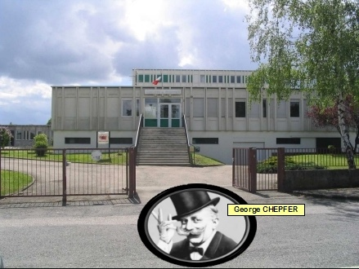

4 RUE DE LA CARRIÈRE
54600 VILLERS-LÈS-NANCY
Tél : 03 83 28 32 70

SECTION SPORTIVE HANDBALL
- Fiche de renseignements -

NOM : ………………………………………………………………………………….
Prénom :……………………………………………………………………………….
Sexe : …………………………………………………………………………………..
Année de naissance : ………………………………………………………………..
Établissement 2017-2018 :…………………………………………………………..

Père (Nom -prénom) : ………………………………………………………………..
Mère (Nom-Prénom) : ……………………………………………………………….
Adresse : ……………………………………………………………………………….
……………………………………………………………………………………………
N° téléphone de la famille : …………………………………………………………..
E-mail de la famille :…………………………………………………………………..

Club …………………………………………….. Catégorie………………………..

Niveau de pratique : Débutant Départemental Régional National

Nous soussignons …………………………………………………………., parents de l’enfant……………………..actuellement en classe de ……………., désirons inscrire notre fille/fils à la section handball du collège de Villers les Nancy à la rentrée 2018/19.

Par ailleurs, nous certifions que l'enfant susnommé est bien assuré contre les accidents pouvant intervenir au cours de la pratique sportive et autorisons notre enfant à participer aux tests d’entrée qui auront lieu le mercredi 11 avril 2018 au gymnase du collège Chepfer.

Signature du représentant légal : Signature de l’élève :

